|  |  |
| --- | --- |
|  | **Documento de Requisitos**  **PJP System**  versão 1.1 - 09 de 2022 |
|  | **Ficha Técnica**  Equipe Responsável pela Elaboração  Pedro Henrique dos Santos Mateus MG  Pedro Henrique Maciel Alves MG  Jhonatan Gardioli Lourenço MG  Público Alvo  Este manual destina-se aos desenvolvedores, para que eles tenham uma maior compreensão de como o site funciona e como ele será estruturado. |

Sumário

Visão geral deste documento 4

Glossário, Siglas e Acrogramas 4

Definições e Atributos de Requisitos 5

• Identificação dos Requisitos 5

• Prioridades dos Requisitos 5

Seção 1 - Descrição geral do sistema 6

Abrangência e sistemas relacionados 6

Relação de usuários do sistema 7

Diagrama de Caso de Uso – 8

• Visão do Usuario 8

• Visão do Admin 9

Seção 2 - Requisitos funcionais (casos de uso) 10

**Requisitos do cliente (usuário)**  11

RF001 - Cadastrar-se 11

RF002 - Logar 12

RF003 - Comprar 13

RF004 - Listar compras 15

RF005 - Alterar compra 16

RF006 - Excluir compra 17

RF007 - Buscar produto 18

RF008 - Cadastrar novo endereço 19

RF009 - Excluir endereço 21

**Requisitos do Administrador (admin)** 22

RF001 - Cadastrar produto 22

RF002 - Alterar produto 23

RF003 - Excluir produto 24

**Seção 3 - Requisitos não funcionais 26**

**Usabilidade** 26

RNF001 - Facilidade de uso 26

**Segurança 26**

RNF002 - Autenticação 26

**Desempenho 26**

RNF003 - Velocidade das operações 26

**Hardware e Software 27**

RNF004 - Ferramentas 27

Seção 4 - Descrição da interface login 28

**Introdução**

Este documento especifica o sistema PJP System, fornecendo aos desenvolvedores as informações necessárias para o projeto e implementação, assim como para a realização dos testes e homologação do sistema.

**Visão geral do documento**

Esta introdução fornece as informações necessárias para fazer um bom uso deste documento, explicitando seus objetivos e as convenções que foram adotadas no texto. As demais seções apresentam a especificação do sistema PJP System e estão organizadas como descrito abaixo.

* Seção 2 – Descrição geral do sistema: apresenta uma visão geral do sistema, caracterizando qual é o seu escopo e descrevendo seus usuários.
* Seção 3 – Requisitos funcionais (casos de uso): especifica todos os requisitos funcionais do sistema.
* Seção 4 – Requisitos não funcionais: especifica todos os requisitos não funcionais do sistema.
* Seção 5 – Descrição da interface Login: apresenta desenhos, figuras ou rascunhos de telas do sistema.

**Glossário, siglas e acrogramas**

Logar - Consiste em entrar com a sua conta criada no sistema.

Estar logado - Consiste em estar no sistema e já ter entrado no próprio com a sua conta criada.

**Definições e Atributos de Requisitos**

* Identificação dos Requisitos

RF é utilizado para identificar Requisitos Funcionais e RNF é utilizado para identificar Requisitos Não Funcionais. Ambas siglas vêm acompanhada de um número que é o identificador único dos requisitos. Por exemplo, o requisito [RF16] indica um requisito funcional de número 16.

* Prioridade dos Requisitos

Para estabelecer a prioridade dos requisitos foram adotadas as denominações "essencial" e "importante".

* **Essencial** é o requisito sem o qual o sistema não entra em funcionamento. Requisitos essenciais são requisitos imprescindíveis, que têm que ser implementados impreterivelmente.
* **Importante** é o requisito sem o qual o sistema entra em funcionamento, mas de forma não satisfatória. Requisitos importantes devem ser implementados, mas, se não forem, o sistema poderá ser implantado e usado mesmo assim.

**Seção** 1

**Descrição geral do sistema**

O sistema deverá gerenciar uma loja de vendas online de computadores, placas de vídeo e processadores, facilitando a realização de compras e vendas, permitindo que os clientes (usuários) da loja se cadastrem como usuário do sistema, os produtos serão vendidos pelo dono do site. Esse projeto é importante para todos do time de desenvolvimento porque é uma oportunidade importante para desenvolver nossas habilidades.

**Abrangência e sistemas relacionados**

O sistema da loja permitirá que o cliente (usuário) se cadastre no sistema, realize compras, busque produtos e verifique sua lista de compras, já o administrador (dono da loja) poderá cadastrar produtos, alterar e remover produtos. O sistema não irá permitir vendas caso o cliente não esteja logado no sistema, além disso apenas Admin pode adicionar, alterar e excluir produtos para venda. O sistema é totalmente autocontido, não se relacionando com nenhum outro sistema externo.

**Relação de usuários do sistema**

### Foram identificados 2 usuários do sistema PJP System denominados de Admin (dono da loja) e cliente (usuário).

### Admin (dono da loja)

### O Admin é o responsável pela administração do sistema e possui a responsabilidade de executar as tarefas como cadastrar, alterar e excluir produtos.

* Cliente (usuário)

O cliente poderá se registrar no sistema, logar no sistema, realizar compras, verificar lista de compras.

**Diagrama de Caso de Uso**

* Visão do usuário

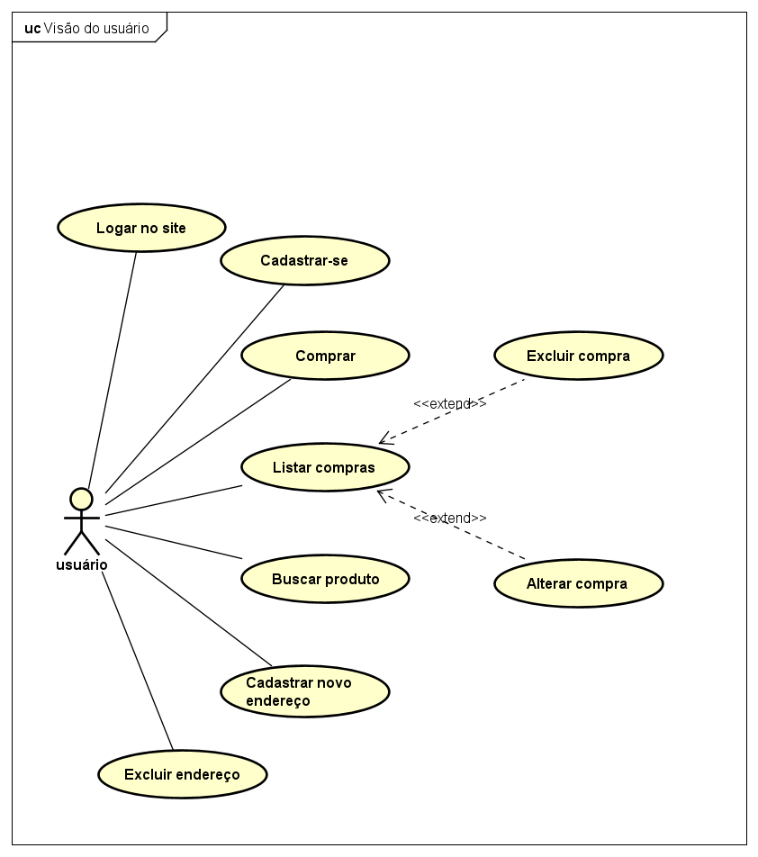

* Visão do Admin (dono do site)

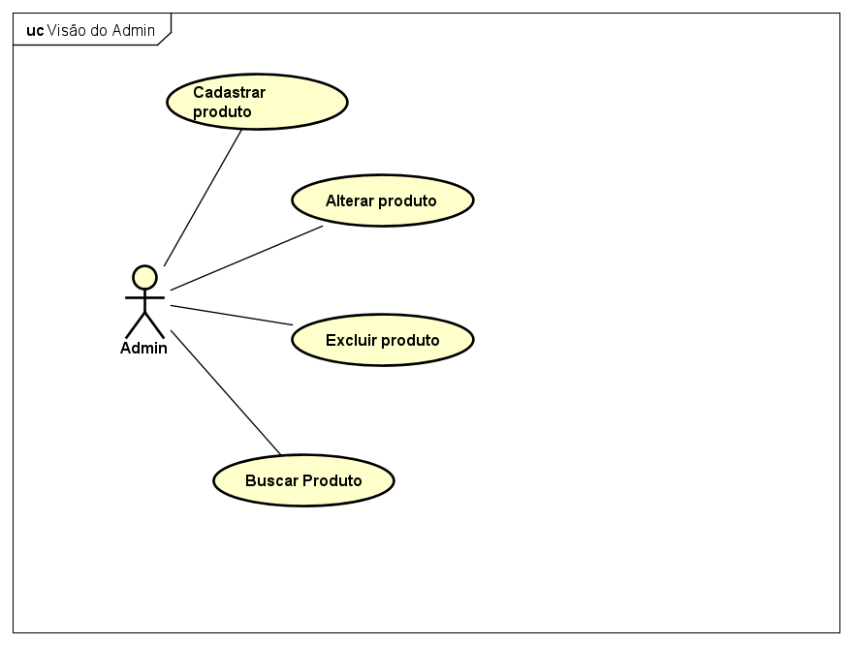

**Seção** 2

**Requisitos funcionais (casos de uso)**

**O software deve permitir ao cliente:**

* RF001- Se cadastre no sistema;
* RF002- Logar em sua conta;
* RF003- Fazer compras de produto;
* RF004- Listar suas compras;
* RF005- Alterar uma compra feita;
* RF006- Excluir uma compra feita;
* RF007- Fazer a busca por um produto;
* RF008- Cadastrar um novo endereço;
* RF009- Excluir um endereço cadastrado;

**O software deve permitir ao Admin:**

* RF010- Cadastrar novos produtos;
* RF011- Alterar produtos cadastrados;
* RF012- Excluir produtos cadastrados.

**Descrição de casos de uso**

**Requisitos do cliente (usuário)**

Todos os requisitos desta subseção se referem a requisitos funcionais do ator usuário.

|  |  |  |
| --- | --- | --- |
| **RF 001** | **Cadastrar Usuário** | |
| **Prioridade:** | (x) Essencial ( ) Importante | |
| **Resumo:** | Um cliente(usuário) ao estar no site da loja pode se cadastrar para fazer compras. | |
| **Pré-condição:** | O cliente(usuário) precisa estar no site da loja. | |
| **Pós-condição:** | O sistema deve ir para tela principal do usuário no site | |
| **Interfaces:** | Tela principal deslogado, tela de cadastro, tela de login. | |
| **Restrição de campo:** | Nome: deve ter no máximo 50 caracteres.  E-mail: dever ser um e-mail valido com caracteres antes e depois do “@” e caracteres antes e depois do “.”.  Senha: deve ter no mínimo 4 caracteres e uma letra maiúscula.  Rua: deve ter no máximo 50 caracteres.  Número: só deve possuir números inteiros | |
| **Fluxo principal:** | **Cliente (usuário)**:  1.Clicar em “cadastrar-se”.  3. Preencher os respectivos campos.  4. Clicar em "cadastrar''. | **Sistema**:      2. Apresentar os respectivos campos de Nome, e-mail, senha, rua, número.    5. Validar dados.  6. Cadastrar cliente no banco de dados  7. Redirecionar o cliente para a tela de login. |
| **Fluxo alternativo:** | **Aluno**: | **Sistema**:  5. Caso o usuário digite algum valor invalido para um determinado campo exibir um erro para aquele campo e continuar na tela até que ele digite um valor válido. |

|  |  |  |
| --- | --- | --- |
| **RF 002** | **logar.** | |
| **Prioridade:** | (x) Essencial ( ) Importante | |
| **Resumo:** | Um cliente(usuário) ao estar no site pode se logar em sua conta. | |
| **Pré-condição:** | O cliente(usuário) precisa estar no site da loja. | |
| **Pós-condição:** |  | |
| **Interfaces:** | Tela principal deslogado, tela de login, tela principal cliente | |
| **Restrição de campos:** | E-mail: dever ser um e-mail valido com caracteres antes e depois do “@” e caracteres antes e depois do “.”.  Senha: deve ter no mínimo 4 caracteres e uma letra maiúscula . | |
| **Fluxo principal:** | **Cliente (usuário)**:  1.Clicar em “Login”.    3. Preencher os respectivos campos.  4. Clicar em “logar”. | **Sistema**:    2. Apresentar os respectivos campos de e-mail, senha.    5. Validar os dados.  6. Consultar no banco de dados se os dados existem  7. Confirmar o login.  8. Redirecionar para tela principal cliente |
| **Fluxo alternativo:** | **Cliente (usuário)**: | **Sistema**:  5. Caso o usuário digite algum valor invalido para um determinado campo exibir um erro para aquele campo e continuar na tela até que ele digite um valor válido.  6.Caso os dados não existam no banco de dados mostrar a mensagem “e-mail ou senha incorreto” |

|  |  |  |
| --- | --- | --- |
| **RF 003** | **Comprar.** | |
| **Prioridade:** | (x) Essencial ( ) Importante | |
| **Resumo:** | Um cliente(usuário) ao estar no site da loja e logado em sua conta pode efetuar compras de produtos. | |
| **Pré-condição:** | O cliente(usuário) precisa estar no site da loja e logado na conta. | |
| **Pós-condição:** | O sistema deve voltar para tela principal do site. | |
| **Interfaces** | Tela de Compra, tela Principal. | |
| **Restrições de campo:** | Quantidade dever um número inteiro e positivo. | |
| **Fluxo principal:** | **Cliente (usuário)**:  1.Embaixo do produto que deseja comprar clicar em “comprar” no produto selecionado.  3. preencher os dados endereço e quantidade  5. Clicar em “confirmar compra”. | **Sistema**:    2. Abrir a tela de compras.    6. Validar restrição de campos  8. O sistema confirma a compra cadastrando-a no banco de dados. |
| **Fluxo alternativo:** | **Cliente (usuário)**: | **Sistema**:  6. Caso o usuário digite algum valor invalido para quantidade, exibir um erro para aquele campo e continuar na tela até que ele digite um valor válido. |

|  |  |  |
| --- | --- | --- |
| **RF 004** | **Listar compras.** | |
| **Prioridade:** | (x) Essencial ( ) Importante | |
| **Resumo:** | Um cliente(usuário) ao estar no site da loja e logado em sua conta pode listar suas compras . | |
| **Pré-condição:** | O cliente(usuário) precisa estar no site da loja e logado na conta. | |
| **Pós-condição:** | O sistema deve ir para a tela que lista as compras. | |
| **Interfaces** | Tela de lista de compras. | |
| **Restrições de campo:** |  | |
| **Fluxo principal:** | **Cliente (usuário)**:  1. Clicar em “ listar compras”. | **Sistema**:    2. Buscar todas as compras do cliente no banco de dados.  3. Enviar para a tela as compras listadas.  4. Exibir opção de alterar ou excluir cada compra da lista. |
| **Fluxo alternativo:** | **Cliente (usuário)**: | **Sistema**:  3. Caso não tenha compras não exibira nada. |

|  |  |  |
| --- | --- | --- |
| **RF 005** | **Alterar compra.** | |
| **Prioridade:** | (x) Essencial ( ) Importante | |
| **Resumo:** | Um cliente(usuário) ao estar no site da loja e logado em sua conta pode alterar sua compra. | |
| **Pré-condição:** | O cliente(usuário) precisa estar no site da loja, logado na conta e na tela de lista de compras. | |
| **Pós-condição:** | O sistema deve voltar para tela principal do site. | |
| **Interfaces** | Tela de lista de compras, Tela de alteração compra | |
| **Restrições de campo:** | Quantidade dever um número inteiro e positivo. | |
| **Fluxo principal:** | **Cliente (usuário)**:  1.Na compra que deseja alterar clicar em “alterar”.    4. Altera dado da compra. | **Sistema**:    2. Buscar todos endereços no banco de dados  3. Ir para a tela de alterar compra.  5. Validar restrição de campos  7. O sistema altera a compra no banco de dados.  8. Vai para a tela principal. |
| **Fluxo alternativo:** | **Cliente (usuário)**: | **Sistema**:  5. Caso o usuário digite algum valor invalido para quantidade, exibir um erro para aquele campo e continuar na tela até que ele digite um valor válido. |

|  |  |  |
| --- | --- | --- |
| **RF 006** | **Excluir compra.** | |
| **Prioridade:** | (x) Essencial ( ) Importante | |
| **Resumo:** | Um cliente(usuário) ao estar no site da loja e logado em sua conta pode excluir sua compra. | |
| **Pré-condição:** | O cliente(usuário) precisa estar no site da loja, logado na conta e na tela de lista de compras. | |
| **Pós-condição:** | O sistema deve voltar para tela principal do site. | |
| **Interfaces** | Tela de lista de compras | |
| **Restrições de campo:** |  | |
| **Fluxo principal:** | **Cliente (usuário)**:  1.Na compra que deseja remover clicar em “excluir”.    3. clicar em “confirmar”. | **Sistema**:    2. Emite mensagem para confirmar a exclusão.  4. Confirmar exclusão da compra, removendo do banco de dados. |
| **Fluxo alternativo:** | **Cliente (usuário)**: | **Sistema**:  2. Caso não seja confirmada a exclusão, espera na Tela da lista até novo comando. |

|  |  |  |
| --- | --- | --- |
| **RF 007** | **Buscar produto.** | |
| **Prioridade:** | ( ) Essencial (x) Importante | |
| **Resumo:** | Um cliente(usuário) ao estar no site da loja pode buscar por um produto. | |
| **Pré-condição:** | O cliente(usuário) precisa estar no site da loja. | |
| **Pós-condição:** | O sistema irá para a tela com as informações do produto. | |
| **Interfaces** | Tela resultado de busca | |
| **Restrições de campo:** |  | |
| **Fluxo principal:** | **Cliente (usuário)**:  1. digitar o nome do produto desejado na barra de pesquisa | **Sistema**:    2. Buscar o produto no banco de dados.  3. Enviar para a tela o produto procurado.  4. Exibir opção de comprar. |
| **Fluxo alternativo:** | **Cliente (usuário)**: | **Sistema**:  2. Caso não tenha o produto não exibira nenhum produto. |

|  |  |  |
| --- | --- | --- |
| **RF 008** | **Cadastrar novo endereço.** | |
| **Prioridade:** | ( ) Essencial (x) Importante | |
| **Resumo:** | Um cliente(usuário) ao estar no site da loja e logado em sua conta pode cadastrar um novo endereço. | |
| **Pré-condição:** | O cliente(usuário) precisa estar no site da loja e logado em sua conta. | |
| **Pós-condição:** | O sistema irá confirmar o cadastro do novo endereço e voltar à tela principal. | |
| **Interfaces** | Tela de cadastro de novo endereço, Tela principal | |
| **Restrições de campo:** | Rua: deve ter no máximo 50 caracteres.  Número: só deve possuir números inteiros | |
| **Fluxo principal:** | **Cliente (usuário)**:  1.Clicar em minha conta.  3.Clicar em “cadastrar novo endereço”.  5.Preencher as informações do novo endereço e clicar em “cadastrar”. | **Sistema**:    2. Consultar banco de dados.  4.Ir para a tela de castrar novo endereço.  6. Validar dados.  7.Confirmar o cadastro do endereço. |
| **Fluxo alternativo:** | **Cliente (usuário)**: | **Sistema**:  6. Caso o usuário digite algum valor invalido para um determinado campo exibir um erro para aquele campo e continuar na tela até que ele digite um valor válido. |

|  |  |  |
| --- | --- | --- |
| **RF 009** | **Excluir endereço.** | |
| **Prioridade:** | ( ) Essencial (x) Importante | |
| **Resumo:** | Um cliente(usuário) ao estar no site da loja e logado em sua conta pode excluir um endereço. | |
| **Pré-condição:** | O cliente(usuário) precisa estar no site da loja e logado em sua conta. | |
| **Pós-condição:** | O sistema irá confirmar a exclusão do endereço e voltar à tela principal. | |
| **Interfaces** | Tela da conta do cliente | |
| **Restrições de campo:** |  | |
| **Fluxo principal:** | **Cliente (usuário)**:  1.Clicar em minha conta.  3.Clicar em “excluir endereço” no endereço que deseja excluir. | **Sistema**:    2.Ir para a tela com as informações da conta.  4. Verificar se existe compra associada ao endereço.  5. Confirmar exclusão do endereço, exibindo mensagem “ exclusão realizada”.  4. Redirecionar para a Tela Principal |
| **Fluxo alternativo:** | **Aluno**: | **Sistema**:  4. Caso alguma compra esteja com o endereço, exibe erro “Produto possui vendas cadastradas.” |

**Requisitos do Administrador (Admin)**

Todos os requisitos desta subseção se referem a requisitos funcionais do ator admin:

|  |  |  |
| --- | --- | --- |
| **RF 010** | **Cadastrar produto.** | |
| **Prioridade:** | (x) Essencial ( ) Importante | |
| **Resumo:** | O admin deve estar no site da loja e logado em sua conta podendo cadastrar novos produtos. | |
| **Pré-condição:** | O admin precisa estar no site da loja e logado na conta de administrador. | |
| **Pós-condição:** | O sistema irá confirmar o cadastro de um novo produto e voltar à tela principal. | |
| **Interfaces** | Tela Cadastrar produto, Tela Principal | |
| **Restrições de campo:** | Preço: real positivo  Deve ser selecionado um tipo  Nome: máximo 50 caracteres | |
| **Fluxo principal:** | **Admin (dono)**:  1.Clicar em “Administrar”.  3.Clicar em “cadastrar”.  5.Preencher os campos e clicar em “cadastrar”. | **Sistema**:    2. Ir para a tela com as opções de “cadastrar produto”, “alterar produto” e “excluir produto”.  4. ir para a tela com os campos para cadastrar nome, preço e tipo do produto.  6. Validar dados.  7. Confirmar o cadastro de um novo produto. |
| **Fluxo alternativo:** | **Aluno**: | **Sistema**:  6. Caso o Admin digite algum valor invalido para um determinado campo exibir um erro para aquele campo e continuar na tela até que ele digite um valor válido. |

|  |  |  |
| --- | --- | --- |
| **RF 011** | **Alterar produto.** | |
| **Prioridade:** | (x) Essencial ( ) Importante | |
| **Resumo:** | O admin deve estar no site da loja e logado em sua conta pode alterar produtos. | |
| **Pré-condição:** | O admin precisa estar no site da loja e logado na conta de administrador e na Tela de Administração | |
| **Pós-condição:** | O sistema irá confirmar a alteração do produto e voltar à tela principal. | |
| **Interfaces** | Tela de Alterar produto, Tela de Administração | |
| **Restrições de campo:** | Preço: real positivo  Deve ser selecionado um tipo  Nome: máximo 50 caracteres | |
| **Fluxo principal:** | **Admin (dono)**:  1.Clicar em “Administrar”.  3.Clicar em “alterar”.  5.Alterar os campos que deseja e clicar em “alterar” . | **Sistema**:    2.Ir para a tela com as opções de “cadastrar produto”, “alterar produto” e “excluir produto”.  4.ir para a tela de alterar produto.  6. Validar dados.  7.Confirmar alteração do produto, e volta para a tela principal |
| **Fluxo alternativo:** | **Admin (dono)**: | **Sistema**:  6. Caso o Admin digite algum valor invalido para um determinado campo exibir um erro para aquele campo e continuar na tela até que ele digite um valor válido |

|  |  |  |
| --- | --- | --- |
| **RF 012** | **Excluir produto.** | |
| **Prioridade:** | (x) Essencial ( ) Importante | |
| **Resumo:** | O admin deve estar no site da loja e logado em sua conta pode excluir produtos. | |
| **Pré-condição:** | O admin precisa estar no site da loja e logado na conta de administrador e na Tela de Administração | |
| **Pós-condição:** | O sistema irá confirmar a exclusão do produto e voltar à tela principal. | |
| **Interfaces** | Tela Exclusão produto, Tela de Administração, Tela Principal | |
| **Restrições de campo:** |  | |
| **Fluxo principal:** | **Admin (dono)**:  1.Clicar em “Administrar”.  3.Clicar em “excluir produto”.  5.Selecionar o produto que deseja excluir e clicar em “excluir”. | **Sistema**:    2.Ir para a tela com as opções de “cadastrar produto”, “alterar produto” e “excluir produto”.  4.ir para a tela que mostra os produtos.  6.Confirmar exclusão do produto. |
| **Fluxo alternativo:** | **Admin (dono)**: | **Sistema**: |

**Seção** 3

**Requisitos não funcionais**

**Usabilidade**

Esta seção descreve os requisitos não funcionais associados à facilidade de uso da interface com o usuário, material de treinamento e documentação do sistema.

[RNF001] Facilidade de uso

O Cliente (usuário) e o dono (admin) devem ser capazes de utilizar com o padrão Google Design o sistema após um tempo de 1h de experiência com o próprio.

Prioridade: Desejável

**Segurança**

Esta seção descreve os requisitos não funcionais associados à integridade, privacidade e autenticidade dos dados do sistema.

[NF002] Autenticação

Todo Usuário deve se autenticar por meio de um login antes de fazer uso da ferramenta.

Prioridade: Essencial.

**Desempenho**

Esta seção descreve os requisitos não funcionais associados à eficiência, uso de recursos e tempo de resposta do sistema.

[RNF003] Velocidade das operações

Ao cadastrar, alterar, excluir e buscar produto, cadastrar novo endereço, realizar, alterar e excluir compra, nenhuma dessas operações citadas após a confirmação devem demorar mais do que 5 segundos a parti do início da execução no backend , para serem realizadas.

Prioridade: Desejável

**Hardware e software**

Esta seção descreve os requisitos não funcionais associados ao hardware e software usados para desenvolver ou para executar o sistema.

[RNF004] Ferramentas

Utilizar software Node.js multiplataforma, usar MySQL versão 8 para banco de dados, Git para controle de versão e HTML5, CSS3 para o FrontEnd.

Prioridade: Desejável

**Seção** 4

**Descrição da interface Login**

# Descrição da interface com o usuário

Neste documento, adota-se “I_” para indicar uma interface, “IE_” para indicar uma interface com mensagem de erro e “IS_” para identicar uma interface com mensagem de sucesso. Assim, a interface de login do sistema é nomeada como “I_Login”. A interface de erro do login para um username inválido e uma senha inválida é nomeada respectivamente como “IE_LoginUsername” e “IE_LoginSenhaInválida”.

## MAPA DE NAVEGAÇÃO DE INTERFACES

As interfaces se encontram no Figma, junto com suas interações. No link:

https://www.figma.com/file/qmTs17s2wVQAPsEHfEtqSC/Prototipa%C3%A7%C3%A3o-PJP-System?node-id=0%3A1